4 Усилители и активные фильтры

4.1 Принцип действия электронного усилителя

Гипотетический активный элемент А, представляющий собой преоброзователь входного напряжения и_{вх} в выходной ток i_{вых}, включим в цепь по схеме на рисунке 4.1, а. Передаточная вольт-амперная характеристика активного элемента (рисунок 4.1, б) — линейная с постоянной крутизной:
u_{вх}

$S=\frac{{ΔI}_{\text{вых}}}{{ΔU}_{\text{вх}}}=\frac{2\text{мА}}{\text{20}\text{мВ}}=\text{100}\frac{\text{мА}}{В}\text{.}$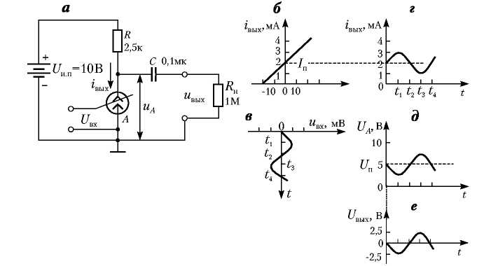
Рисунок 4.1 – Схема электронного усилителя на управляемом
напряжением источнике тока

Нагрузочное сопротивление R для выходного тока выбираем таким, чтобы напряжение покоя (при и_{вх} = 0) на выходном электроде активного элемента равнялось половине напряжения источника питания:

$U_{A}=U_{П}={U_{и\text{.}п}}/2$,
тогда:
$$R=\frac{U_{и\text{.}п}}{2I_{П}}=\frac{5 В}{2 \text{мА}}=2\text{.}5\text{ кОм},$$
где U_{и}._{п} — напряжение источника питания; I_{п} — ток покоя. При подаче на вход активного элемента напряжения (рисунок 4.1, в)
$u_{\text{вх}}=(\text{10} \text{мВ})\text{sin}ωt$,
он вырабатывает ток:
$i_{\text{вых}}={\text{Su}}_{\text{вх}}=(\text{100}\frac{\text{мА}}{В}×0\text{.}\text{01}В)\text{sin}ωt=(1 \text{мА})\text{sin}ω t\text{.}$ (4.1)
Этот ток в сумме с током покоя создает на нагрузочном сопротивлении R падение напряжения. При этом напряжение на выходном электроде активного элемента равно (рисунок 4.1, д):
$\begin{aligned}u_{A}=U_{и\text{.}п}−R(I_{П}+i_{\text{ВЫХ}})=\text{10} В−5 В−{\text{Ri}}_{\text{ВЫХ}}= \\ 5 В−(2,5 \text{кОм} ×1 \text{мА})\text{sin}ωt=5 В−(2,5 В)\text{sin}ω t\text{.}\end{aligned}$ (4.2)
Конденсатор С с сопротивлением нагрузки R_{H} образуют фильтр верхних частот, задерживающий постоянное напряжение, поэтому выходное напряжение равно (рисунок 4.1, e):
$$u_{\text{ВЫХ}}=− (2,5 В)\text{sin} ω t\text{.}$$
Итак, при амплитуде входного напряжения U_{BX} = 10 мВ амплитуда выходного напряжения равна U_{вых} = 2,5 В. Рассмотренная электрическая цепь (рисунок 4.1, а) является усилителем напряжения с коэффициентом усиления:
$К_{u}=\frac{U_{\text{ВЫХ}}}{U_{\text{ВХ}}}=−\frac{2,5 В}{0,\text{01} В}=−\text{250}\text{.}$ (4.3)
Знак минус в формуле (4.4) означает, что при усилении произошло инвертирование знака входного напряжения. Такой усилитель называют инвертирующим.
Усиление обеспечили следующие физические процессы: активный элемент А преобразует входное напряжение u_{ВХ} в выходной ток i_{ВЫХ.} Однако передаточная вольт-амперная характеристика выражает способность активного элемента вырабатывать ток i_{ВЫХ} = Su_{ВХ}, а для протекания этого тока через нагрузочное сопротивление R, преобразующее i_{ВЫХ} в u_{ВЫХ} = Ri_{ВЫХ}, к нему надо приложить напряжение U_{И. П.} > Ri_{max.} Таким образом, усилитель преобразует часть энергии источника питания в энергию выходного сигнала.
В схемах реальных усилителей активный элемент А (рисунок 4.1, а) – это биполярный или полевой транзистор либо электровакуумная лампа. Принятые в рассмотренном примере параметры активного элемента приблизительно соответствуют параметрам биполярного транзистора в схеме RC-каскада (раздел 4.5).

4.2 Основные характеристики усилителей

Усилитель осуществляет увеличение мощности усиливаемого сигнала за счет энергии источника питания. Входное напряжение в соответствии с передаточной вольт-амперной характеристикой активного элемента регулирует поступление тока от источника питания в нагрузочное сопротивление, преобразующее этот ток в напряжение (рисунок 4.2, а). Электронными называют усилители электрических сигналов на полупроводниковых или электровакуумных приборах.
От источника сигнала в усилитель поступает входная мощность Р_{вх}. Мощность, отдаваемая во внешнюю нагрузку, называется выходной мощностью Р_{вых}. Коэффициент усиления мощности представляет собой отношение этих величин:
$К_{Р}=\frac{P_{\text{ВЫХ}}}{P_{\text{ВХ}}}$ (4.4)
и обычно измеряется в децибелах.
а
Источник
питания
Преобразователь

Источник
сигнала
Активный
элемент
U_{И.П}
u_{ВХ}
i
u_{ВЫХ}

б
I₁
U₁
R₁
К
I₂
U₂
R₂
Рисунок 4.2 – Структурная схема усилителя (а); структурная схема для сравнения коэффициентов усиления его мощности и по напряжению (б)

Децибел (дБ) − это один из наиболее широко используемых, но часто неправильно применяемых терминов в области радиоэлектроники [12] Децибел-логарифмическая единица, выражающая отношение двух мощностей:
$К(\text{дБ})=\text{10}lg\frac{Р_{2}}{Р_{1}},$ (4.5)
где Р₁ и Р₂ – входная и выходная мощность соответственно.
Стало уже обычной практикой использовать децибелы для выражения отношений напряжений или токов. При этом широко используются определения:
$К_{U}(\text{дБ})=\text{20}\text{lg}\frac{U_{2}}{U_{1}},$ (4.6)
$К_{Ι}(дБ)=\text{20}\text{lg}\frac{i_{2}}{i_{1}},$ (4.7)
Эти выражения корректны тогда, когда оба напряжения или оба тока измеряются на одинаковых сопротивлениях. Однако в обычной практике определения (4.6) и (4.7) используются независимо от величины сопротивления.
Связь между коэффициентами усиления по напряжению и по мощности можно определить с помощью рисунка 4.2, б.
Входная мощность, подводимая к усилителю:
$Р_{1}=\frac{U_{1}^{2}}{R_{1}}\text{.}$ (4.8)
Выходная мощность, отдаваемая усилителем:
$Р_{2}=\frac{U_{2}^{2}}{R_{2}}\text{.}$ (4.9)
Коэффициент усиления усилителя по мощности, выраженный в децибелах:
$К_{Р}=\text{10}\text{lg}\frac{P_{2}}{P_{1}}=\text{10}\text{lg}(\frac{U_{2}}{U_{1}})^{2}\frac{R_{1}}{R_{2}}=\text{20}\text{lg}\frac{U_{2}}{U_{1}}+\text{10}\text{lg}\frac{R_{1}}{R_{2}}\text{.}$ (4.10)
Сравнение (4.10) и (4.6) показывает, что первое слагаемое в (4.10) есть коэффициент усиления по напряжению, определяемый формулой (4.6). Если R₁=R₂, оба коэффициента усиления (по напряжению и по мощности), выраженные в децибелах, численно равны (К_{Р} = К_{U}). Однако для определения К_{Р} по данному коэффициенту К_{U} необходимо знать величины сопротивлений R₁ и R₂.
Аналогичным образом усиление схемы на рисунке 4.2, б по мощности можно выразить в следующем виде:
$К_{Р}=\text{20}\text{lg}\frac{I_{2}}{I_{1}}+\text{10}\text{lg}\frac{R_{2}}{R_{1}}$ (4.11)
Отметим, что в данном случае отношения сопротивлений обратно тому, которое было в (4.10).
Важными характеристиками усилителей являются частотные характеристики: амплитудно-частотная К(ω), выражающая зависимость модуля коэффициента усиления от частоты, и фазо-частотная φ (ω), выражающая зависимость фазового сдвига от частоты. Идеальным считается усилитель, у которого в полосе частот от нуля до бесконечности:
$K(ω)=\text{const},\frac{ϕ(ω)}{ω}=\text{const}\text{.}$ (4.12)
Такой усилитель не искажает спектр усиливаемого сигнала.
На практике можно лишь с той или иной точностью приблизиться к идеальным частотной и фазовой характеристикам в полосе пропускания $Δω=ω_{В}−ω_{Н}$, в пределах которой находится спектр усиливаемого сигнала.

4.3 Режим активных элементов по постоянному току

Для того чтобы применить в схеме электронного усилителя (рисунок 4.1) любой из реальных активных элементов, передаточные вольт-амперные характеристики которых приведены на рисунке 4.3, к управляющему электроду выбранного элемента необходимо приложить напряжение смещения U_{см}, соответствующее заданному току покоя I_{п}.
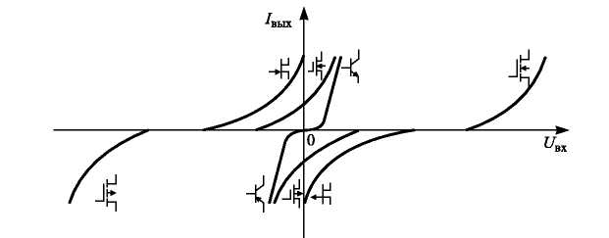
Рисунок 4.3 – Графики обобщенных передаточных вольт-амперных
характеристик различных активных элементов

При этом должна быть обеспечена возможность наложения на U_{cм} напряжения u_{вх}, подлежащего усилению. Проще всего взять отдельный источник напряжения, равного U_{см}, и подключить его по схеме на рисунке 4.4. Источник сигнала и_{Г} подключен к затвору транзистора через разделительный конденсатор С, что предотвращает влияние на положение рабочей точки (U_{см}, I_{п}) выходного сопротивления источника сигнала и_{Г}. Напряжение на затворе относительно истока равно:
u_{вх}=U_{см} + u_{Г}, (4.13)
а ток стока транзистора:
i_{с} = I_{П} + Su_{Г}, (4.14)
где S — крутизна передаточной вольт-амперной характеристики вблизи рабочей точки.
Естественно, что наличие фильтра верхних частот (CR) делает схему нечувствительной к постоянной составляющей напряжения U_{Г}. Схема подачи напряжения смещения от отдельного источника, типа приведенной на рисунке 4.4, пригодна для любых активных элементов, однако практически она применяется редко.
Наиболее распространенные схемы обеспечения режима по постоянному току для различных активных элементов приведены на рисунке 4.5. Так, для создания прямого смещения эмиттерного перехода биполярного транзистора (рисунок 4.5, а) служит делитель напряжения на резисторах R₁ R₂. Для стабильной работы схемы ток этого делителя должен значительно превышать ток базы.

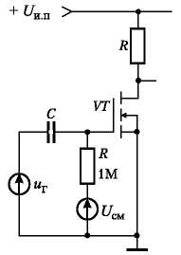
Рисунок 4.4 – Принципиальная схема подачи на управляющий электрод активного элемента напряжения смещения от отдельного источника

Кроме того, при изменении температуры транзистора для стабилизации режима в эмиттер включают резистор R_{Э}, зашунтированный конденсатором С_{Э.} Если выполняется условие:
$\frac{1}{ω_{Н}С_{Э}}$ (4.15)
то эта цепь практически не влияет на прохождение полезного сигнала. В то же время она ослабляет медленное изменение тока эмиттера I_{э}. Например, повышение температуры вызывает увеличение I_{э} и, следовательно, повышение потенциала эмиттера (по отношению к нулевому проводу). Так как потенциал базы относительно нуля не изменяется, то это соответствует снижению напряжения прямого смещения на эмиттерном р-n-переходе, что приводит к уменьшению I_{э}, т. е. к компенсации первоначального возрастания. Уменьшение I_{э} вызывает обратную реакцию. Заметим, что описанный процесс является частным случаем стабилизирующего действия отрицательной обратной связи (раздел 4.8).
Положительное смещение на затворе полевого транзистора с n-каналом обогащенного типа (рисунок 4.5, б) также устанавливается с помощью делителя R₁, R₂ и стабилизируется RC-цепочкой в цепи истока.
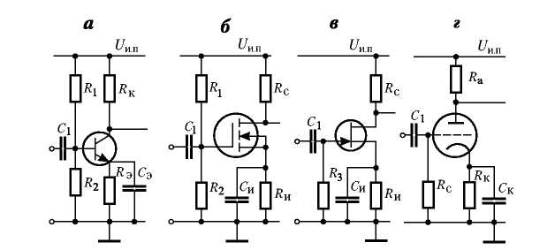

Рисунок 4.5 – Задание режимов по постоянному току в схемах на биполярном транзисторе (а), полевом транзисторе с индуцированным каналом (б), полевом транзисторе с управляющим р-n-переходом (в) и электронной лампе (г)

Отрицательное смещение на сетке вакуумного триода (рисунок 4.5, г) получают за счет начального тока I₀ через резистор в цепи катода (R_{к}). Так как сеточный ток при отрицательном смещении сетки практически равен нулю, то даже при больших R_{c} она находится под нулевым потенциалом. Положительное напряжение на катоде равно R_{к}I₀, т. е. напряжение на сетке по отношению к катоду равно –R_{к}I₀. Аналогичная картина наблюдается между затвором и истоком полевого транзистора с управляющим р-n-переходом (рисунок 4.5, в).
Значение напряжения смещения для получения заданного выходного тока полевых транзисторов и электронных ламп находят из их паспортных характеристик. Для биполярных транзисторов напряжение смещения можно найти из передаточной вольт-амперной характеристики (3.10):
$U_{\text{БЭ}}=ϕ_{T}\text{ln}\frac{I_{k}}{I_{o}}$.
Для кремниевых транзисторов малой мощности приемлемое значение напряжения смещения U_{БЭ} получается при φ_{T} = 0,026 B и I₀ = 10^{–13} A. Окончательно напряжение смещения устанавливается при наладке схемы.

4.4 «Токовое зеркало»

Если два транзистора VT1 и VT2 имеют одинаковые характеристики и расположены на одном кристалле, то их идентичность не нарушается при изменении температуры кристалла. Включение таких транзисторов по схеме на рисунке 4.6, а обеспечивает стабильный коллекторный ток I₂ транзистора VT2. Ток I₁ протекает через резистор R₁ и открытый р-n-переход база-эмиттер транзистора VT1 и равен:
$I_{1}=\frac{U_{И\text{.}П}−U_{\text{БЭ}}}{R_{1}}$. (4.16)
Так как U_{и.п} существенно больше U_{БЭ}, то ток $I_{1}≈\frac{U_{И\text{.}П}}{R_{1}}$ мало зависит от температурных изменений U_{БЭ}; этот ток протекает через эмиттерный р-n-переход транзистора VT1 и согласно формуле (3.4) создает на нем падение напряжения U_{БЭ}, которое, будучи приложено к такому же р-n-переходу транзистора VT2, вызовет ток I₂ = I₁. При этом сопротивление R₂ коллекторной нагрузки транзистора VT2 должно быть не больше токозадающего сопротивления R₁($R_{2}≤ R_{1}$). Таким образом, для транзистора VT2 создан режим по постоянному току, не зависящий от температуры. Напряжение сигнала (u_{Г}) можно, например, подавать через разделительный трансформатор (рисунок 4.6, б) либо через разделительную цепь С₁R₄ (рисунок 4.6, в).
Схема «токового зеркала» с сопротивлением в эмиттерных цепях транзисторов (рисунок 4.6, г) описывается уравнением:
$U_{\text{БЭ1}}+I_{1}R_{3}=U_{\text{БЭ2}}+I_{2}R_{4}$ (4.17)
и дает возможность получать коэффициент отражения тока I₂/I₁, отличный от единицы. Различные варианты схем «токового зеркала» рассмотрены в книге [9].
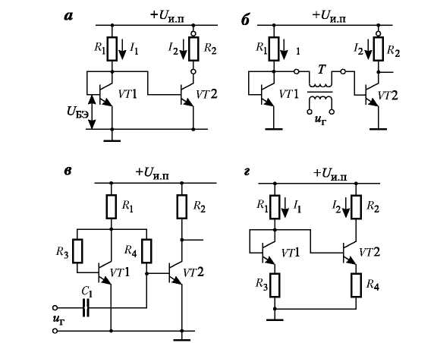
Рисунок 4.6 – «Токовое зеркало»: простейшая схема (а); подача
напряжения и_{Г}, управляющего током I₂ через трансформатор (б) и
разделительную RC-цепь (в); общая схема (г)
Рассмотренная схема получила название «токового зеркала» (ток I₂ является как бы зеркальным отражением тока I₁) и может использоваться в качестве источника постоянного тока, работающего на сопротивление нагрузки R₂. Ток I₂ можно изменять, подавая напряжение управляющего сигнала (u_{Г}) на базу транзистора VT2.
Однако источник такого сигнала будет сильно нагружен малым сопротивлением открытого транзистора VT1. Этого избегают, оставляя базу транзистора VT2 соединенной с базой транзистора VT1 по постоянному току, но разделяя по переменному.

4.5 Усилительный каскад с емкостными связями
(RC-каскад)

Усилительным каскадом называют электронный усилитель, содержащий один активный элемент. В общем случае электронный усилитель может быть одно- или многокаскадным.
Наибольшее распространение получили резистивно-емкостные каскады (RС-каскады, усилители с емкостной связью). Принципиальные схемы RС-каскадов на различных активных элементах приведены на рисунке 4.7. Все схемы содержат разделительные конденсаторы С₁$C_{1}^{'}$, которые служат для разделения напряжений смещения и сигнала. При каскадном соединении остается только один из конденсаторов, а второй — элемент соседнего каскада. Назначение конденсатора в цепи общего электрода (С_{к}, С_{э}, С_{и}) — обеспечение постоянного напряжения соответственно на катоде, эмиттере или истоке. Влияние перечисленных емкостей на работу RС-каскада начинает сказываться в области низких частот.
Анализ работы каскадов (рисунок 4.7) проведем при следующих упрощающих предположениях:
- емкости блокировочных конденсаторов С_{к}, С_{э}, С_{и} столь велики, что на соединенных с ними электродах напряжение сигнала равно нулю;
- источник питания имеет очень малое внутреннее сопротивление, поэтому напряжение сигнала на шине питания также равно нулю;
- амплитуда входного сигнала U_{BX} мала, и рабочий участок передаточной вольт-амперной характеристики активного элемента можно считать линейным.
а
в
б
Рисунок 4.7 – Принципиальная схема RC-каскада на электровакуумном триоде (а), транзисторе (б) и полевом транзисторе (в)

Напряжение U₂ в отсутствие сигнала на входе (напряжение покоя) равно:
$U_{2П}=U_{И\text{.}П}−{\text{RI}}_{П},$ (4.18)
а при наличии сигнала:
u₂ = U_{И.П} – RI_{П} – R_{экв}Su_{вх}, (4.19)
где I_{П} — начальный ток покоя, обусловленный режимом активного элемента; Su_{вх} — выходной ток, вызванный входным сигналом; R_{экв} — эквивалентное сопротивление выходной цепи для тока сигнала ($R_{\text{экв}}=R\left\|R_{i}\right\|R_{H}$), R_{i} — внутреннее сопротивление активного элемента.
Постоянные напряжения не передаются к нагрузке R_{H} благодаря разделительному конденсатору С₁, образующему с R_{H} фильтр верхних частот.
Выходное напряжение u_{вых} — это падение напряжения на эквивалентном сопротивлении выходной цепи R_{экв}, обусловленное изменением тока активного элемента под действием входного напряжения и_{вх:}
$u_{\text{вых}}=−R_{\text{экв}}{\text{Su}}_{\text{вх}}|_{R_{\text{экв}}S=K}=−\text{Ku}\text{.}$ (4.20)
Знак минус здесь означает, что при усилении меняется полярность напряжения. Такие усилители называют инвертирующими. Коэффициент К, связывающий выходное напряжение с входным, называют коэффициентом усиления напряжения.
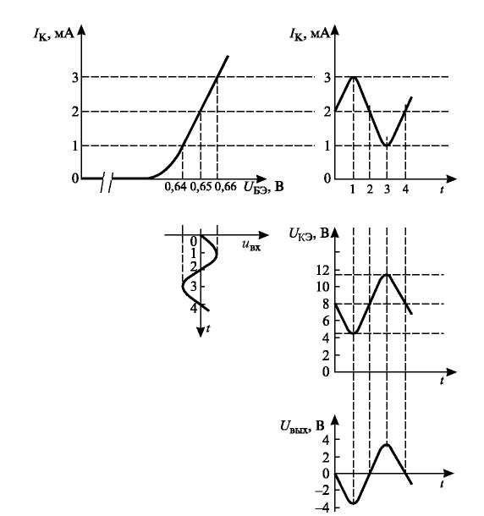
Описанный механизм работы RС-каскада иллюстрируется графиками на рисунке 4.8.

Рисунок 4.8 – Графики работы RC-каскада на биполярном транзисторе

Принципиальные схемы каскадов на рисунке 4.7 можно свести к одной обобщенной для переменного тока схеме, заменив активный элемент эквивалентным генератором тока (рисунок 4.9).
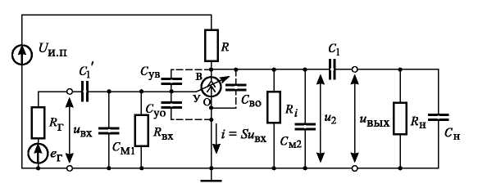
Рисунок 4.9 – Обобщенная схема RC-каскада:
Для анализа характеристик обобщенной принципиальной схемы на рисунке 4.9 рассмотрим эквивалентные схемы на рисунке 4.10
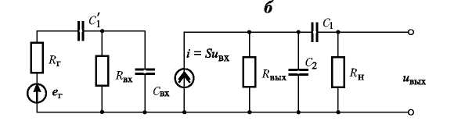
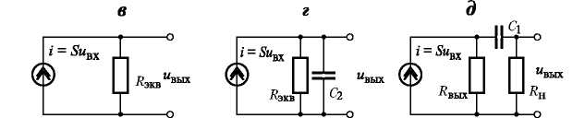
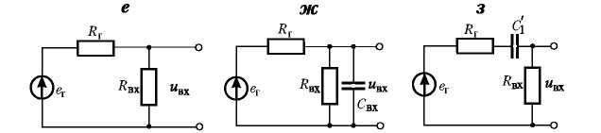
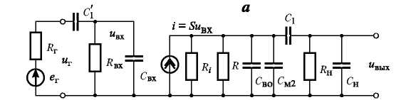

Рисунок 4.10 – Эквивалентные схемы RС-каскада: полная (а), упрощенная (б); для средних частот (в), ФНЧ (г) и ФВЧ (д) выходной цепи; делитель напряжения (е), ФНЧ (ж) и ФВЧ (з) входной цепи
i = Su_{вх} - активный элемент-источник тока, управляемый входным напряжением, О - общий, У - управляющий, В - выходной выводы; С_{м1} и С_{м2} - монтажные емкости соответственно входной и выходной цепей; С_{уо}-емкость между управляющим и общим электродами, С_{ув} - проходная емкость, С_{во} - выходная емкость активного элемента; С_{Н} - емкость цепи нагрузки; R_{i} - внутреннее сопротивление активного элемента. . При преобразовании схемы на рисунке 4.9 в схему на рисунке 4.10, а предполагается, что питание каскада осуществляется от идеального источника напряжения U_{И.П.} (R_{вых} $→$ 0). Это означает, что для усиливаемого сигнала шина питания эквивалентна земляной шине. Поэтому все выводы элементов, соединенные с шиной питания и с заземленной общей шиной на принципиальной схеме (рисунок 4.9), присоединяются к общей шине на эквивалентной схеме (рисунок 4.10, а).
Объединив параллельно соединенные сопротивления $\left(R_{i}‖R=R_{\text{вых}}\right)$ и емкости (С_{в0} + С_{м2} + С_{Н} = С₂), от схемы на рисунке 4.10, а перейдем к равнозначной упрощенной схеме на рисунке 4.10, б. Простое включение в сумму С₂ емкости С_{Н} основано на том, что С_{Н} << С₁. Емкости С₁ и $C_{1}^{'}$, образующие ФВЧ, на несколько десятичных порядков больше емкостей С₂ и С_{ВХ}, образующих ФНЧ. Поэтому имеется интервал частот (назовем их условно средними), в котором коэффициенты передачи этих фильтров близки к единице. Следовательно, в эквивалентной схеме для средних частот (рисунок 4.10, в) реактивные элементы отсутствуют, а коэффициент усиления максимален К_{max} = R_{экв}S и не зависит от частоты в области прозрачности упомянутых выше фильтров.
Из эквивалентной схемы на рисунке 4.10, б видно, что RC-каскад можно рассматривать как каскадное соединение собственно усилителя (рисунок 4.10, в), ФНЧ (рисунок 4.10, г), ФВЧ (рисунок 4.10, д) выходной цепи и делителя напряжения для средних частот (рисунок 4.10, е), ФНЧ (рисунок 4.10, ж), ФВЧ (рисунок 4.10, з) входной цепи. Применив соответствующие формулы, легко найти его частотную характеристику.
Графики частотных характеристик RC-каскада обычно строят в логарифмическом масштабе (рисунок 4.11). Граничные частоты определяют при условии, что коэффициент усиления снижается на 3 дБ относительно максимального значения.
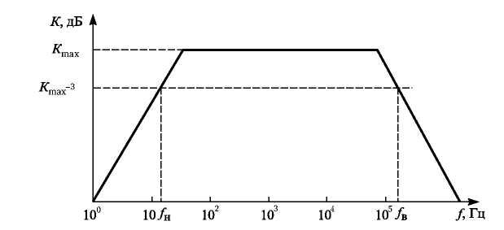
Рисунок 4.11 – Общий вид амплитудно-частотной характеристики
RC-каскада
Входная емкость состоит из монтажной емкости С_{м1}, входной емкости С_{у0} и проходной емкости С_{п} = С_{ув} активного элемента (рисунок 4.9). Емкости С_{м1} и С_{уо} подключены параллельно выходу источника входного сигнала и заряжаются его током до напряжения u_{вх}. Физическая проходная емкость С_{п} одной обкладкой присоединена ко входу усилителя, а второй — к выходному электроду активного элемента, напряжение на котором в инвертирующем усилителе с коэффициентом усиления К равно
и_{вых} = – Ки_{вх}. Поэтому емкость С_{п} заряжается током генератора входного сигнала до напряжения и_{вх} – и_{вых} = и_{вх} + Ки_{вх} = (К + 1) u_{вх}. Ее заряд равен:
$\text{q }={\text{ C}}_{П}(u_{\text{вх}}−{\text{ u}}_{\text{вых}})=\text{ С }(u_{\text{вх}}+{\text{ Ku}}_{\text{вх}})={\text{ С}}_{П}(K+1){\text{ u}}_{\text{вх}}$. (4.21)
Сомножитель (К + 1) относится к напряжению u_{вх}. Однако описание свойств входной цепи усилителя останется верным, если множитель
(К + 1) отнести к проходной емкости и ввести понятие эффективной емкости С_{м} = (К + 1)С_{П}, присоединенной параллельно к входу усилителя. Согласно выражению (4.21) напряжение на С_{м} равно u_{вх}, следовательно, эффективную емкость на эквивалентной схеме усилителя следует соединить параллельно с емкостями С_{м1} и С_{yо}, т. е. С_{вх} = С_{м1} + С_{yо} + С_{м}. Такое преобразование в инвертирующем усилителе физической проходной емкости в эквивалентную ей параллельную входу эффективную емкость называют эффектом Миллера, а эффективную емкость — миллеровской емкостью С_{м}. Анализ частотной характеристики инвертирующего усилителя с использованием понятия миллеровской емкости проще, чем на основе параллельной по напряжению отрицательной обратной связи, которую создает проходная емкость в инвертирующем усилителе (см. раздел 4.8).
Эффект Миллера отсутствует в усилителях с общей базой (сеткой). На рисунке 4.12 приведен пример такой схемы. Происходящее под действием входного напряжения u_{вх} изменение заряда q проходной емкости С_{эк} описывается следующим соотношением:
q = С_{эк}(u_{вх} – u_{вых}) = С_{эк}(u_{вх} – Ки_{вх}) = (1 – К)С_{эк}и_{вх}. (4.22)
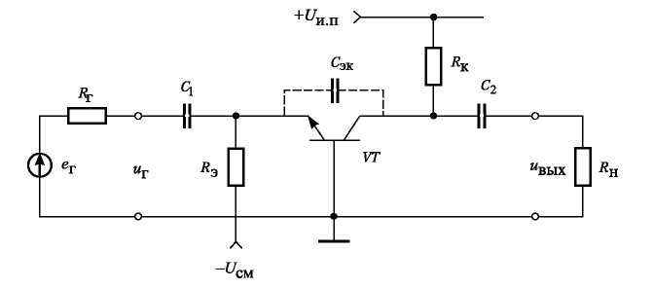
Рисунок 4.12 – Принципиальная схема каскада с общей базой

Этот усилитель неинвертирующий, поэтому при К > 1 эффективная входная емкость не только не возрастает за счет С_{кэ}, а даже уменьшается С_{вх} = C_{м1} + С_{эб-}(К – 1)С_{эк}. Схему с общей базой обычно применяют в резонансных усилителях, так как в ней транзистор имеет очень большое выходное сопротивление r_{к}. Недостатком каскада с общей базой является очень малое входное сопротивление.

4.6 Каскодная схема усилителя

Каскoдный усилитель, принципиальная схема которого приведена на рисунке 4.13, а, представляет собой объединение двух усилительных каскадов.
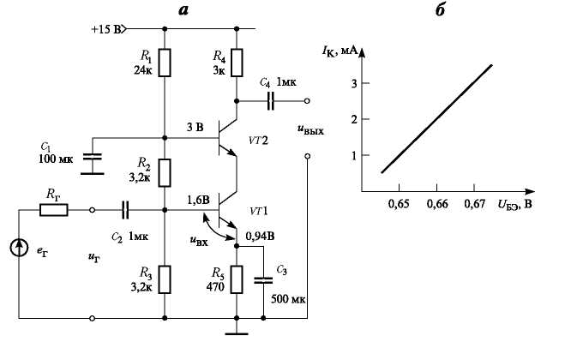
Рисунок 4.13 – Каскодная схема усилителя (а); рабочий участок
передаточной вольт-амперной характеристики транзисторов VT1 и VT2 (б); транзисторы VT1 и VT2 – любые маломощные кремниевые транзисторы

Активные элементы обоих каскадов (транзисторы VT1 и VT2) обычно одинаковые. Первый каскад построен на транзисторе VT1 по схеме с общим эмиттером. Коллекторной нагрузкой транзистора VT1 служит эмиттерное сопротивление транзистора VT2.

Коэффициент усиления первого каскада равен:
$K=−{\text{Sr}}_{Э}=−\frac{S}{S}=−1\text{.}$ (4.23)
Переменная составляющая напряжения на коллекторе транзистора VT1 равна по модулю входному напряжению, поэтому эффект Миллера здесь только удваивает емкость С_{БК}. Второй каскад построен на транзисторе VT2 по схеме с общей базой, в которой эффект Миллера отсутствует. Общий коэффициент усиления по напряжению ненагруженного каскодного усилителя равен К = –SR₄.
Таким образом, каскодный усилитель обладает достоинствами усилителя с общим эмиттером (большое входное сопротивление) и усилителя с общей базой (большое выходное сопротивление активного элемента и отсутствие эффекта Миллера).

4.7 Избирательные усилители

Избирательные усилители служат для усиления сигналов в заданной полосе частот. Основные параметры избирательного усилителя: максимальный коэффициент усиления К₀; частота максимального усиления f₀; полоса пропускания Δf_{0,7}; избирательность, которая определяется крутизной склонов частотной характеристики.
Для количественной оценки избирательности вводят коэффициент прямоугольности частотной характеристики, который равен отношению Δf_{0,7} к ширине полосы, соответствующей заданному ослаблению выходного сигнала относительно максимального уровня. Так, например, при ослаблении в 10 раз K_{п0.1} = Δf_{0,7} /Δf_{0,1}.
Различают резонансные и полосовые избирательные усилители. Каскад простейшего резонансного усилителя состоит из активного элемента, нагрузкой которого является одиночный резонансный контур (рисунок
4.14, а). Частотная характеристика такого каскада определяется свойствами контура и, как это видно из эквивалентной схемы (рисунок 4.14, б), шунтирующими его сопротивлениями активного элемента R_{i} и нагрузки R_{H}. Шунтирование уменьшает добротность контура, поэтому избирательность такого усилителя ниже избирательности входящего в схему контура.
Коэффициент усиления:
K =-SZ/, (4.24)
где S — крутизна характеристики активного элемента; Z' — эквивалентное сопротивление включенного в схему контура, связанное с сопротивлением Z самого контура очевидным соотношением (рисунок 4.14, б):
$Z^{'}=Z\left\|R_{i}\right\|R_{H}\text{.}$ (4.25)
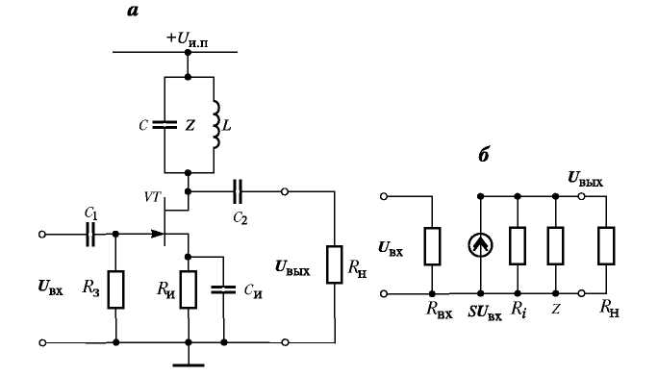
Рисунок 4.14 – Принципиальная (а) и эквивалентная (б) схемы резонансного усилителя

Следует заметить, что схема на рисунке (4.14.) мало пригодна для практического использования. Хороший избирательный усилитель получится, если в схеме на рисунке (4.13), резистор R₄ заменить резонансным контуром LC. Это обусловлено тем, что крутизна передаточной вольт – амперной характеристики полевого транзистора почти на два порядка меньше крутизны биполярного транзистора и что транзистор VT2 в схеме на рисунке 4.13 включен с общей базой.

4.8 Обратная связь в усилителях

Обратная связь образуется передачей части выходного сигнала усилителя на его вход.
Наиболее часто используется отрицательная обратная связь, при которой подводимое к входу напряжение обратной связи вычитается из напряжения входного сигнала. Отрицательная обратная связь уменьшает коэффициент усиления, но при этом снижаются также частотные и нелинейные искажения и стабилизируются характеристики усилителя.
При положительной обратной связи напряжение обратной связи суммируется с входным напряжением. Это приводит к возрастанию коэффициента усиления и снижению стабильности работы схемы. При некотором уровне положительной обратной связи усилитель вообще не имеет устойчивого состояния и превращается в генератор электрических колебаний.
Структурная схема усилителя с обратной связью приведена на рисунке 4.15. Пассивная электрическая цепь, через которую сигнал с выхода усилителя подается на его вход, называется цепью обратной связи. Усилитель вместе с такой цепью образует замкнутый контур, именуемый петлей обратной связи. Часть схемы, которая из напряжения генератора (и_{Г}) и напряжения обратной связи (u_{β}) вырабатывает управляющее активным элементом усилителя напряжение u_{вх}, называют суммирующим узлом.
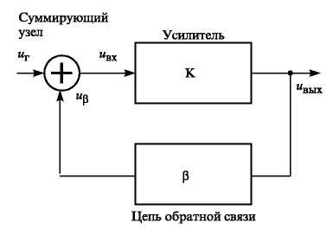

Рисунок 4.15 – Структурная схема усилителя с обратной связью

Коэффициент усиления усилителя без обратной связи, или коэффициент усиления прямого канала (К) и коэффициент усиления усилителя с обратной связью (К_{ос}) определяются соответственно формулами:
К = U_{вых} / U_{вх} , К_{ос} = U_{вых} / U_{Г}. (4.26)
Коэффициент передачи цепи обратной связи, называемый чаще коэффициентом обратной связи, определяется формулой:
$β={U_{β}}/{U_{\text{вых}}}$. (4.27)
Если входное напряжение u_{ВХ} равно сумме напряжений источника сигнала u_{Г} и обратной связи u_{β} , то коэффициент усиления усилителя с обратной связью:
$K_{O\text{.}C}=\frac{K}{1−βK}$ (4.28)
− больше исходного коэффициента усиления К, так как знаменатель в (4.28) меньше единицы. Такая обратная связь называется положительной.
При u_{ВХ} = u_{Г} – u_{β} коэффициент усиления:
K_{O.C} = K / (1 + βK) (4.29)
− меньше исходного К. Обратная связь в этом случае называется отрицательной.
Величину (1 ± βK) называют глубиной обратной связи, произведение βK — петлевым усилением, или коэффициентом усиления разомкнутого контура.
По способу присоединения цепи обратной связи к входу усилителя различают последовательную (рисунок 4.16, а, б) и параллельную (рисунок 4.16, в, г) обратные связи. Способы подключения цепи обратной связи к выходу усилителя позволяют получить связь по току (рисунок 4.16, б, г) или напряжению (рисунок 4.16, а, в).
Особый интерес представляет случай, когда усилитель с большим исходным коэффициентом усиления К охвачен глубокой отрицательной обратной связью. Тогда из формулы (4.29) имеем:
K_{O.C} = 1/(1/K)+β) ≈ 1/β. (4.30)
Таким образом, коэффициент усиления подобного рода устройств почти не зависит от характеристик активных элементов, а полностью определяется параметрами цепи обратной связи. Так как последняя состоит только из пассивных элементов, которые сравнительно легко сделать высокостабильными, то коэффициент усиления при этом будет стабильным.
Отрицательная обратная связь расширяет полосу пропускания исходного усилителя, т. е. в (1 + βK) раз снижает нижнюю и повышает верхнюю граничные частоты (рисунок 4.17).
Введение в усилитель последовательной по току или по напряжению отрицательной обратной связи увеличивает его входное сопротивление, а параллельной – уменьшает в (1+ βK) раз. Отрицательная обратная связь по напряжению (параллельная и последовательная) уменьшает исходное (без о.с.) значение выходного сопротивления, а по току – увеличивает в (1+ βK) раз. Усилители с отрицательной обратной связью обязательно исследуют на устойчивость против самовозбуждения. При этом

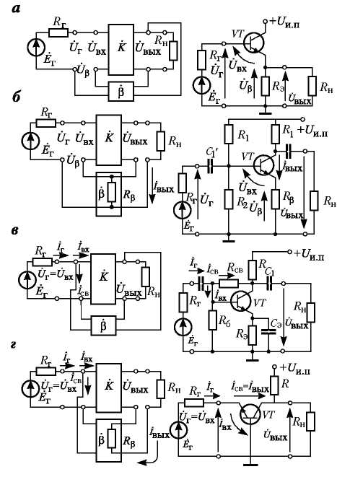
Рисунок 4.16 – Структурные схемы основных типов обратной связи и примеры соответствующих принципиальных схем: последовательная по напряжению (эмиттерный повторитель) (а); последовательная по току (RC-каскад с большими входным и выходным сопротивлениями) (б); параллельная по напряжению (RC- каскад с малыми входным и выходным сопротивлениями) (в); параллельная по току (каскад с общей базой, отличающийся малым входным и большим выходным сопротивлениями) (г)

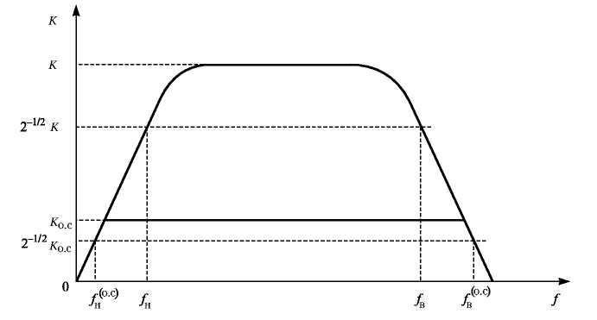
Рисунок 4.17 – Влияние отрицательной обратной связи на амплитудно-частотную характеристику RC-каскада

усилитель с обратной связью будет работать устойчиво, если на всех частотах (от 0 до $∞$) отрицательная обратная связь не превращается в положительную с достаточной глубиной.
Для исследования устойчивости электронных усилителей с обратной связью широко используется критерий Найквиста, который был сформулирован в 1932 году американским физиком Х. Найквистом. Для применения этого критерия снимают амплитудно-фазовую характеристику разомкнутого контура и строят ее график на комплексной плоскости (см. рисунок 1.5, в) – годограф вектора βK.
Длина радиуса-вектора, проведенного из начала координат в какую-нибудь точку на кривой (рисунок. 4.18), равна модулю петлевого усиления $βК$ напряжения определенной частоты, а угол между ним и осью абсцисс равен сдвигу фазы при прохождении сигнала от входа усилителя до выхода цепи обратной связи (петлевой сдвиг фазы). Совокупность точек для всего диапазона частот от нуля до бесконечности дает непрерывную линию, называемую диаграммой Найквиста.
Рисунок 4.18 – Диаграмма Найквиста RC-каскада с параллельной по
напряжению отрицательной обратной связью (К = – 60; $β$ = 0,22)
устойчивого (1) и низкочастотный участок диаграммы того же каскада
(К = – 120; $β$ = 0,22), самовозбуждающегося с частотой 2 Гц (2); здесь
К – максимальный коэффициент усиления исходного усилителя в
интервале средних частот его полосы пропускания

Если диаграмма Найквиста не охватывает точку(1, 0) то усилитель устойчив т. е не самовозбуждается. В самом деле, в этом случае даже при вещественной положительной величине $βK$ знаменатель в правой части (4.28) не обращается в нуль, а $K_{\text{oc}}$ не обращается в бесконечность.

4.9 Повторители напряжения

В схеме RC-каскада на рисунке 4.7, б удалим термостабилизирующую цепочку R_{Э}С_{Э}, а на ее место перенесем нагрузочное сопротивление из коллекторной цепи (рисунок 4.18, б).
Теперь сопротивление R_{э} выполняет такие функции: обеспечивает независимость режима работы транзистора от температуры; вырабатывает напряжение, равное RSu_{вх}, которое одновременно является и выходным напряжением u_{вых} и напряжением u_{β}, действующим во входном контуре последовательно и в противофазе с напряжением источника сигнала u_{Г}. В соответствии с определениями (4.26), (4.27) и классификацией типов обратной связи (рисунок 4.16) схема на рисунке 4.19 является схемой RC-каскада с последовательной по напряжению отрицательной обратной связью, коэффициент усиления которого согласно (4.29) равен:
$K_{o\text{.}c}=\frac{K}{1+βK}|{\begin{aligned}K=\text{RS}\end{aligned}}_{β=1}=\frac{\text{RS}}{1+1\text{RS}}|_{\text{RS}}1=1\text{.}$ (4.31)
Равенство единице коэффициента усиления по напряжению дало название такому усилителю — эмиттерный повторитель.
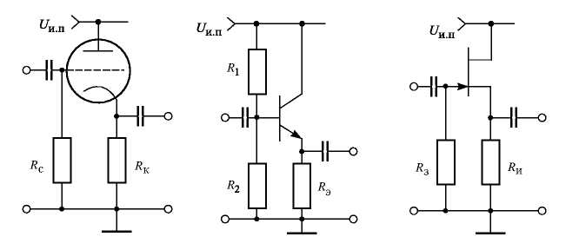
Рисунок 4.19 – Принципиальные схемы катодного (а), эмиттерного (б), истокового (в) повторителя

Повторитель может быть построен на полевом транзисторе (истоковый повторитель рисунок 4.19, в), на электровакуумной лампе (катодный повторитель рисунок 4.19, а), а также на операционном усилителе (рисунок 4.30).
Заметим, что последовательная по напряжению о.о.с. имеет место во всех неинвертирующих схемах на операционных усилителях.
Важнейшее свойство повторителей напряжения — большое входное сопротивление (обусловлено последовательной о.о.с.) и малое выходное сопротивление (обусловлено о.о.с. по напряжению).
Передача на выход входного сигнала при большом входном и малом выходном сопротивлениях обусловила широкое применение повторителей в электронных системах. Повторители используются как буферы для согласования большого выходного сопротивления измерительных преобразователей различных физических величин в электрические сигналы с приемниками этих сигналов. Преобразователь при этом нагружен постоянным большим входным сопротивлением повторителя, а выходное напряжение преобразователя воспроизводится на низкоомном выходе повторителя.
Входное сопротивление эмиттерного повторителя по схеме на рисунке 4.19 ограничено сверху резисторами R₁, R₂. Этот недостаток можно преодолеть применением схемы со следящей связью (рисунок 4.20). Резисторы R₁ – R₃, обеспечивают режим транзистора VT по постоянному току. Емкость конденсатора С₂ выбирается из условия 1/ω_{н} С₂ << R₃, где
ω_{н} — нижняя граничная частота в спектре передаваемого сигнала. Омическое входное сопротивление (сопротивление между базой транзистора и землей) схемы на рисунке 4.20 равно 10,1 кОм. Однако для переменного напряжения источника сигнала входное сопротивление не равно сопротивлению постоянному току, так как коэффициент передачи эмиттерного повторителя близок к 1, то и_{вых} ≈ и_{Г}. Выходное напряжение и_{вых} через емкость С₂ приложено к резистору R3, ко второму выводу которого прикладывается напряжение и_{Г}. Разность напряжений на резисторе R₃ равна и_{Г} – и_{вых} ≈ 0. Через этот резистор протекает пренебрежимо малый ток, а сопротивление нагрузки на источник сигнала практически равно входному сопротивлению базовой цепи собственно эмиттерного повторителя (VT, R₄), которое в данном конкретном случае 100 кОм.

И.П
R ₁
10 _{K}
C₁ 0,1 м к
R ₃
5,1к
VT
C₃
C₂
10 м к
R ₂
10 к
R ₄
1 к
U _{г}
U _{вых}

Рисунок 4.20 – Принципиальная схема эмиттерного повторителя со
следящей связью

Эмиттерный повторитель применяется в схемах стабилизаторов напряжения. Пример такого применения приведен на рисунке 4.21 Резистор R₁ и стабилитрон VD образуют стабилизатор напряжения, выход которого подключен к входу эмиттерного повторителя. Рабочий ток I_{СТ} стабилитрона обычно около 10 мА. Для нормальной работы схемы стабилизации (R₁, VD) ток нагрузки должен быть значительно меньше (I_{Б} ≤ 0,1I_{СТ}). Следовательно, схема на рисунке 4.21 может обеспечить выходной ток:
$$I_{\text{вых}}=I_{Б}×h_{\text{21}}=1\text{мА}×\text{50}=\text{50}\text{мА}\text{.}$$
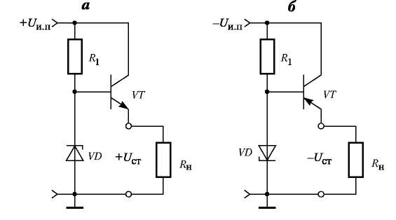
Рисунок 4.22 – Простейшая схема стабилизатора напряжения с
эмиттерным повторителем
С целью увеличения выходного тока стабилизатора напряжения применяют составной транзистор (рисунок 4.22). В этой схеме выходной ток:
$I_{\text{вых}}=h_{\text{21}}^{(\text{VT}1)}×h_{\text{21}}^{(\text{VT}2)}×I_{\text{вх}}\text{.}$ (4.29)
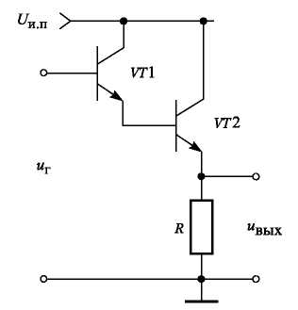
При соответствующем выборе транзисторов I_{вых} может достигать десятков ампер.

Рисунок 4.22 – Принципиальная схема эмиттерного повторителя
на составном транзисторе; u_{вых} = u_{г} – (U_{БЭ1} + U_{БЭ2})

В ряде электронных схем применяется источник стабильного тока — устройство, вырабатывающее ток, значение которого не зависит от напряжения питания и сопротивления нагрузки. Нетрудно убедиться в том, что для этой цели пригоден тот же повторитель, например эмиттерный с постоянным сопротивлением в цепи эмиттера (R_{Э} = const). Схема, показанная на рисунке 4.23, а, аналогична схеме стабилизатора напряжения (рисунок 4.21); напряжение на R_{Э}, а следовательно, и ток через него, т. е. I_{Э}, постоянны. Это означает, что изменение в некоторых пределах R_{H} и (или) U_{ИП} не сказывается значительным образом на величине I_{K}, так как I_{Э} = I_{K} + I_{Б}, а I_{Б}.Ограничение : $R_{H}$
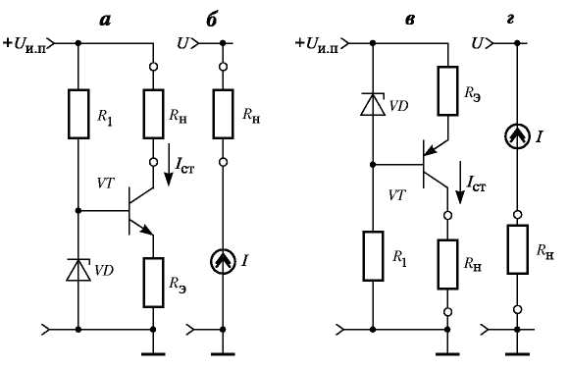
Рисунок 4.23 – Принципиальные схемы источников тока (а, в) и их обозначения (б, г)

4.10 Основные типы обратной связи

В разделе 4.9 описаны схемы на основе усилителя с последовательной по напряжению отрицательной обратной связью. Здесь рассмотрим другие типы обратной связи.
Если из эмиттерной цепочки RС-каскада (рисунок 4.7, б) исключить конденсатор, то в него будет введена последовательная по току отрицательная обратная связь (рисунок 4.24).
Транзистор VT имеет крутизну передаточной вольт-амперной характеристики S, коллекторный ток, вызванный входным сигналом u_{Г} равен:
$i_{K}={\text{Su}}_{\text{вх}}$ (4.33)
Протекая через резистор R_{K}, этот ток создает выходное напряжение:
$u_{\text{вых}}=R_{K}i_{K}=R_{K}{\text{Su}}_{\text{вх}}$. (4.34)

Рисунок 4.24 – Принципиальная схема RC-каскада с последовательной по току отрицательной обратной связью
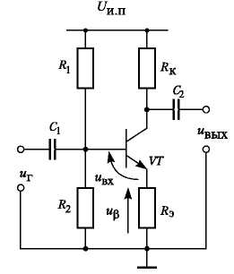

Падение напряжения на R_{Э} (напряжение обратной связи):
$u_{β}=R_{Э}i_{Э}$. (4.35)
По определению (4.24) коэффициент обратной связи:
$β=\frac{u_{β}}{u_{\text{вых}}}=−\frac{R_{Э}i_{Э}}{R_{К}i_{К}}{{}_{{}_{|i_{э}≈i_{к}}}}_{}=\frac{R_{Э}}{R_{К}}$ . (4.36)
Напряжение обратной связи u_{β} приложено к эмиттеру транзистора и вычитается из напряжения u_{Г} u_{вх} = u_{Г} – u_{β} , поэтому формула (4.29) принимает вид:
$K_{\text{OC}}=K/(1+βK)_{\begin{aligned}|(4\text{.}\text{31}) \\ |(4\text{.}\text{33})\end{aligned}}=R_{K}S/(1+R_{Э}S)$. (4.37)
Параллельная по току отрицательная обратная связь имеет место в усилителе по схеме с общей базой (рисунки 4.12 и 4.16, г).
Параллельная по напряжению отрицательная обратная связь образуется проходной емкостью в инвертирующем усилителе и является причиной эффекта Миллера; имеет место во всех инвертирующих схемах включения операционного усилителя (рисунки 4.28, 4.32, 4.33, 4.34, 4.35, 4.36).

4.11 Дифференциальный усилитель (ДУ)

Дифференциальный усилительный каскад представляет собой балансную схему (рисунок 4.25), предназначенную для усиления только разности напряжений двух входных сигналов. При одинаковых транзисторах VT1 и VT2 (с одинаковой крутизной передаточной вольт-амперной характеристики S) и при R_{К1} = R_{К2} схема симметрична, коллекторные токи покоя (при и_{н} = и_{и} = 0) будут равны I_{K1} = I_{K2} = I₀/2 ; соотношение сопротивлений резисторов R_{K} и R_{Э} выбирают таким, чтобы при и_{н} = и_{и} = 0 выходное напряжение также было равно нулю (u_{вых} = 0).
При малых сигналах на входах (u_{H}, u_{И} < 10 мВ) транзисторы работают в линейном режиме, поэтому анализ схемы проведем, применяя принцип суперпозиции:
- при закороченном входе u_{И} транзистор VT2 с резистором R_{K2} работает как усилительный каскад с общей базой, на вход которого через эмиттерную цепь транзистора VT1 поступает половина напряжения u_{н} (рисунок 4.25, б). Выходное напряжение:
$u_{\text{вых1}}={\text{SR}}_{\text{K2}}\frac{u_{И}}{2}$, (4.38)
вход u_{н} – неинвертирующий;
2) при закороченном входе u_{н} транзистор VT2 с R_{K2} работает как инвертирующий усилитель с общим эмиттером, напряжение u_{БЭ} равно половине напряжения u_{и} (рисунок 4.25, в), поэтому:
$u_{\text{вых}2}=−{\text{SR}}_{K2}\frac{u_{И}}{2}$, (4.39)
т. е. вход u_{и} — инвертирующий; формулу (4.36) можно получить, рассматривая эквивалентную схему на рисунке 4.25, г как усилитель с последовательной по току отрицательной обратной связью, для которой согласно (4.37):
$u_{\text{вых}}=\frac{−RS}{1+r_{Э}S}u_{И_{|r_{э}=1/S}}=−RS\frac{u_{И}}{2}$; (4.39а)
3) если сигнал поступает на оба входа одновременно, в соответствии с принципом суперпозиции выходное напряжение равно:
$u_{\text{вых}}=u_{\text{вых1}}+u_{\text{вых2}}|{\begin{aligned}(4\text{.}\text{35})\end{aligned}}_{(4\text{.}\text{36})}={\text{SR}}_{K2}\frac{(u_{H}−u_{И})}{2}\text{.}$ (4.40)

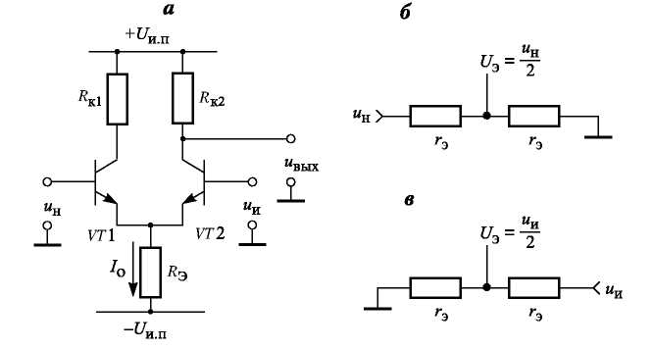
u_{И}
R_{k2}
VT₂
г
Рисунок 4.25 – Принципиальная схема дифференциального
усилительного каскада (а); эквивалентные схемы анализа работы каскада с применением принципа суперпозиции (б, в); r_{Э} = 1/S (3.14)

Половина разности напряжений на неинвертирующем и инвертирующем входах определяется как дифференциальная составляющая входного напряжения дифференциального усилителя:
$u_{Д}=\frac{u_{H}−u_{И}}{2}$ . (4.41)
Коэффициент усиления для дифференциального сигнала (4.38) равен:
$к_{Д}=\frac{u_{\text{вых}}}{u_{Д}}|_{(4\text{.}\text{37})}={\text{SR}}_{\text{K2}}\text{.}$ (4.42)
Если на оба входа дифференциального усилителя подать синфазное напряжение:
$u_{C}=u_{H}=u_{И}$, (4.43)
То схема на рисунке 4.25 будет работать как усилитель с последовательной по току отрицательной обратной связью. При этом выходное напряжение создается коллекторным током транзистора VT2 $\left(i_{K2}={\text{Su}}_{C}\right)$:
$u_{\text{вых}}=−R_{K2}{\text{Su}}_{C}\text{.}$ (4.44)
Напряжение обратной связи создается суммой эмиттерных токов транзисторов VT1 и VT2 (i_{Э1}+ i_{Э2}) = 2i_{Э} ≈ 2i_{K} = 2Su_{c} согласно (4.35):
$u_{β}=2R_{Э}{\text{Su}}_{C}$. (4.45)
По определению (4.27) коэффициент обратной связи:
$β=\frac{u_{β}}{u_{\text{вых}}}|{\begin{aligned}(4\text{.}\text{41})\end{aligned}}_{(4\text{.}\text{42})}=−\frac{2R_{Э}{\text{Su}}_{С}}{R_{К2}{\text{Su}}_{С}}=−\frac{2R_{Э}}{R_{К2}}$. (4.46)
Коэффициент усиления для синфазного сигнала согласно (4.29) равен:
$К_{С}=\frac{К_{Д}}{1−{βК}_{Д}}|{\begin{aligned}(4\text{.}\text{39})\end{aligned}}_{(4\text{.}\text{43})}=\frac{{\text{SR}}_{К2}}{1+\frac{2R_{Э}}{R_{K2}}{\text{SR}}_{K2}}={\frac{{\text{SR}}_{K2}}{1+2{\text{SR}}_{Э}}}_{|_{R_{э}R_{\text{к2}}}}$ (4.47)
Одной из важных характеристик дифференциального усилителя является коэффициент ослабления синфазного сигнала:
$K_{\text{ОС}\text{.}\text{СФ}}=\frac{К_{Д}}{К_{С}}|{\begin{aligned}(4\text{.}\text{39})\end{aligned}}_{(4\text{.}\text{43})}=\frac{{\text{SR}}_{\text{K2}}}{\frac{{\text{SR}}_{\text{K2}}}{1+2{\text{SR}}_{Э}}}=1+2{\text{SR}}_{Э}$. (4.45)
Этот коэффициент характеризует способность дифференциального усилителя усиливать дифференциальную компоненту входного сигнала (4.38) и ослаблять синфазную составляющую (4.40).
Коэффициент усиления синфазного сигнала в дифференциальном усилителе можно значительно уменьшить, если резистор R_{Э}
(рисунок 4.25) заменить источником тока (рисунок 4.26). При этом дифференциальное сопротивление R_{Э} достигнет очень большого значения, а коэффициент усиления синфазного сигнала (4.47) уменьшится почти до нуля.
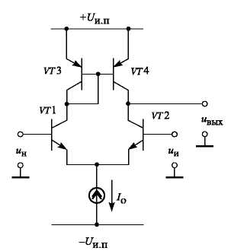

Рисунок 4.26 – Схема дифференциального усилительного каскада с токовым зеркалом в качестве коллекторной нагрузки

В общем случае входное напряжение дифференциального усилителя содержит как дифференциальную, так и синфазную компоненты. При этом дифференциальная компонента определяется по формуле (4.41), а синфазная — как полусумма напряжений на неинвертирующем и инвертирующем входах:
$u_{C}=\frac{u_{H}+u_{И}}{2}$. (4.49)
Иногда желательно, чтобы однокаскадный дифференциальный усилитель имел большой коэффициент усиления. Согласно (4.42) этого можно достигнуть увеличением сопротивления коллекторной нагрузки R_{k2} (рисунок 4.25). Однако увеличение сопротивления R_{K2} при заданном напряжении источника питания приведет к уменьшению коллекторного тока, а следовательно, и к уменьшению крутизны передаточной вольт-амперной характеристики транзистора (3.14). Это противоречие легко разрешается, если в качестве коллекторной нагрузки дифференциального усилителя применить «токовое зеркало» (рисунок 4.26). Транзисторы VT1 и VT2 образуют дифференциальную пару с источником тока в эмиттерной цепи. Транзисторы VT3 и VT4, образующие «токовое зеркало», выступают в качестве коллекторной нагрузки, обеспечивая высокое значение дифференциального сопротивления коллекторной нагрузки транзистора VT2. Благодаря этому коэффициент усиления дифференциального напряжения достигает 5000 и выше при отсутствии внешней нагрузки. Такой усилитель используют, как правило, только в схемах с отрицательной обратной связью, или в компараторах. Выходной сигнал снимают через истоковый повторитель напряжения.

4.12 Операционные усилители

Операционный усилитель (ОУ) — это универсальный усилитель, первоначально предназначавшийся для выполнения математических операций в аналоговых вычислительных машинах. Современный ОУ представляет собой интегральную схему, которая после подключения к ней указанных в паспорте уровней напряжения питания (а иногда и некоторых элементов для коррекции частотной характеристики) становится усилителем со следующими характеристиками: полоса от нуля до $f_{B}$; большое входное сопротивление; большой коэффициент усиления (до 10⁴...10⁵ и более); большой коэффициент ослабления синфазных сигналов (до 10³...10⁴); малый шум; малый сдвиг нулевого уровня на постоянном токе; малые изменения характеристик в зависимости от температуры и времени; низкое выходное сопротивление; сравнительно большой размах выходного напряжения. Естественно, что каждое из перечисленных достоинств проявляется в различной степени у ОУ разных марок.
Сигнал на выходе операционного усилителя с дифференциальным входом (рисунок 4.27).
$u_{\text{вых}}=K_{0}u_{\text{вх}}(u_{Н}−u_{И})$ (4.50)
где К₀ — коэффициент усиления ОУ без обратной связи, это полный коэффициент усиления по напряжению.

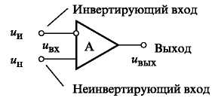
Рисунок 4.27 – Условное графическое обозначение операционного
усилителя

Реальные ОУ характеризуются большим количеством параметров. Однако с целью упрощения анализа схем с ОУ последние часто идеализируют. Идеальный ОУ обладает следующими параметрами:
К₀→$∞$; R_{вх}→$∞$; R_{вых}→0; полоса пропускания — от нуля до бесконечности. Из выражения (4.50) следует: и_{вх} = и_{н}-и_{И} = и_{вых}/К₀→0, т. е. напряжение на дифференциальном входе ОУ в линейном режиме практически равно нулю при любом выходном напряжении. Входные токи также равны нулю.
Рассмотрим некоторые простые устройства с идеальным ОУ.
Инвертирующий усилитель (рисунок 4.28). Анализ схем на идеальном ОУ начинают с выбора положительного направления тока в цепи обратной связи и определения напряжения в точке суммирования (инвертирующий вход). Так как в схеме на рисунке 4.28 неинвертирующий вход заземлен, а входное напряжение идеального ОУ в линейном режиме равно нулю, то напряжение в точке суммирования также равно нулю. Теперь, пользуясь законом Ома, можно связать ток i с напряжением источника сигнала и_{Г} и выходным напряжением:
$i=\frac{u_{Г}}{R_{1}}=\frac{−u_{\text{вых}}}{R_{2}}$, (4.51)
откуда следует:
$u_{\text{вых}}=−\frac{R_{2}}{R_{1}}u_{Г}$ (4.52)

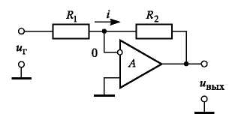

Рисунок 4.28 – Принципиальная схема инвертирующего усилителя
Таким образом, идеальный ОУ, включенный по схеме на рисунке 4.27, реализует инвертирующий усилитель с коэффициентом усиления:
К = – $\frac{R_{2}}{R_{1}}$. (4.53)
Входное сопротивление этого усилителя равно R₁.
Неинвертирующий усилитель (рисунок 4.29). Напряжение в точке суммирования в этой схеме равно u_{Г}. При выбранном на рисунке 4.28 положительном направлении тока i можно записать:
$i=\frac{−u_{Г}}{R_{1}}=\frac{u_{Г}−u_{\text{вых}}}{R_{2}},$ (4.54)
откуда следует:
$u_{\text{вых}}=\frac{R_{1}+R_{2}}{R_{1}}u_{Г}=(1+\frac{R_{2}}{R_{1}})u_{Г},$ (4.55)
т. е. коэффициент усиления неинвертирующего усилителя равен:
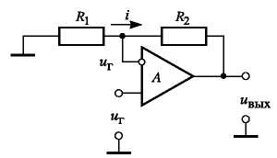
$K=\frac{R_{2}}{R_{1}}+1$ (4.56)

Рисунок 4.29 – Принципиальная схема неинвертирующего усилителя

Входное сопротивление неинвертирующего усилителя равно собственному входному сопротивлению ОУ.
Повторитель напряжения (рисунок 4.30). В схеме выход ОУ соединен с инвертирующим входом, т. е.:
$u_{\text{вых}}=u_{И}|_{u_{\text{вых}}→0}=u_{Г}$ (4.57)
Источник напряжения сигнала и_{Г} нагружен только входным сопротивлением ОУ, которое очень велико, поэтому повторитель напряжения может служить хорошим буферным каскадом.

Рисунок 4.30 – Повторитель напряжения

Дифференциальный усилитель (в переводе на русский язык означает «разностный усилитель» см. 4.11) Анализ схемы на рисунке 4.31, а проведем с применением принципа суперпозиции.
1 При закороченном входе u_{Г} схема представляет собой инвертирующий усилитель, выходное напряжение равно:
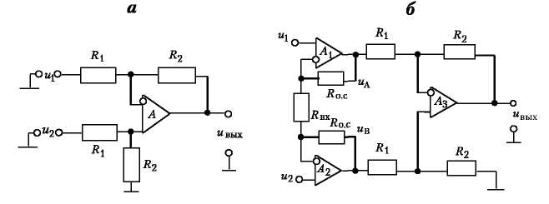
$u_{\text{вых1}}=−\frac{R_{2}}{R_{1}}u_{1}\text{.}$ (4.58)

Рисунок 4.31 – Дифференциальные усилители на базе ОУ: простой (а) и измерительный усилитель на трех ОУ (б)

2 При закороченном входе u₁ схема становится неинвертирующим усилителем предварительно ослабленного делителем напряжения u₂, выходное напряжение равно:
$u_{\text{вых2}}=\frac{R_{2}}{R_{2}+R_{1}}×\frac{R_{2}+R_{1}}{R_{1}}u_{2}=\frac{R_{2}}{R_{1}}u_{2}\text{.}$ (4.59)
3 В силу линейности усилителя применим принцип суперпозиции:
$u_{\text{вых}}=u_{\text{вых1}}+u_{\text{вых2}}=\frac{R_{2}}{R_{1}}u_{2}−\frac{R_{2}}{R_{1}}u_{1}=\frac{R_{2}}{R_{1}}(u_{2}−u_{1})\text{.}$ (4.60)
Выражение (4.60) показывает, что устройство по схеме на рисунке
4.31, а усиливает разность напряжений (u₂ – u₁), т.е. является дифференциальным усилителем.
Наличие резисторов на входе обусловливает невысокое входное сопротивление этого усилителя. С целью увеличения входного сопротивления иногда на входах дифференциального усилителя применяют повторители напряжения.
В схеме дифференциального измерительного усилителя с тремя операционными усилителями (рисунок 4.31, б) входные сигналы поступают на неинвертирующие входы операционных усилителей А₁ и А₂. Благодаря высокому сопротивлению этих входов разница внутренних сопротивлений источников сигнала (и₁ и u₂) может достигать 1 кОм без заметного понижения коэффициента ослабления синфазного сигнала (К_{ОС.СФ}).
Найдем коэффициент усиления этого усилителя, применяя принцип суперпозиции:
1) при $u_{2}=0,u_{A}=\left(\frac{R_{О,С}}{R_{\text{ВХ}}}+1\right)u_{1};u_{B}=−\frac{R_{О\text{.}С}}{R_{\text{ВХ}}}u_{Г};$
2) при $u_{1}=0,u_{A}=−\frac{R_{O\text{.}C}}{R_{\text{ВХ}}}u_{2};u_{B}=\left(\frac{R_{O\text{.}C}}{R_{\text{ВХ}}}+1\right)u_{2};$
3) $u_{B}−u_{A}=\left(\frac{2R_{O\text{.}C}}{R_{\text{ВХ}}}+1\right)\left(u_{2}−u_{1}\right);$;
4) $u_{\text{вых}}=\frac{R_{2}}{R_{1}}(u_{B}−u_{A})=\frac{R_{2}}{R_{1}}\left(\frac{2R_{O\text{.}C}}{R_{\text{ВХ}}}+1\right)(u_{2}−u_{1})\text{.}$
Следовательно, коэффициент усиления дифференциального сигнала
равен: $K_{Д}=\frac{R_{2}}{R_{1}}\left(\frac{2R_{O\text{.}C}}{R_{\text{ВХ}}}+1\right)\text{.}$ (4.61)
Для каждого входного ОУ (A₁ и A₂) коэффициент усиления синфазного сигнала (K_{C1}) равен единице при любой величине K_{Д} , a K_{C2} выходного дифференциального усилителя (A₃) зависит от точности подбора резисторов R₁ и R₂: K_{C2} = 2δ, где δ — относительная погрешность номинального значения R₁ и R₂ − например, применение резисторов с 1 % допуском обеспечивает среднее значение К_{C2} = 0,02. При одинаковых ОУ (A₁, A₂ и A₃) благодаря распределению К_{Д} между входным (А₁, А₂) и дифференциальным (А₃) каскадами схема на трех ОУ обеспечивает по сравнению со схемой на одном ОУ больший коэффициент ослабления синфазного сигнала К_{ОС.СФ} = К_{Д} /K_{С}.

4.13 Примеры функциональных устройств на ОУ

На основе ОУ с помощью внешних цепей обратной связи можно строить различные функциональные устройства. Рассмотрим несколько примеров.
Аналоговый сумматор. Схему на рисунке 3.32 можно рассматривать как инвертирующий усилитель с п входами. Причем при подаче напряжения только на один из входов выходное напряжение определяется формулой (4.52):
$u_{\text{вых1}}=−\frac{R_{O\text{.}C\text{.}}}{R_{1}}u_{Г1},$ $u_{\text{вых2}}=−\frac{R_{O\text{.}C\text{.}}}{R_{2}}u_{Г2},\text{.}\text{.}\text{.},$ $u_{\text{выхn}}=−\frac{R_{O\text{.}C\text{.}}}{R_{n}}u_{\text{Гn}}\text{.}$

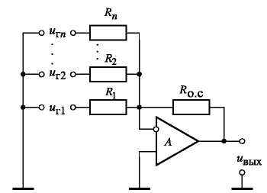
Рисунок 4.32 – Сумматор

Если на все входы подать сигналы одновременно, то применение принципа суперпозиции дает:
$u_{\text{вых}}=−\left(\frac{R_{O\text{.}C}}{R_{1}}u_{Г1}+\frac{R_{O\text{.}C}}{R_{2}}u_{Г2}+\text{.}\text{.}\text{.}+\frac{R_{O\text{.}C}}{R_{n}}u_{\text{Гn}}\right)\text{.}$ (4.62)
Из (4.62) следует, что выходное напряжение равно инвертированной сумме подведенных к входам напряжений с постоянными коэффициентами. Если взять одинаковые резисторы R₁ = R₂ = ... = R_{O.C,} то (4.62) примет вид:
$u_{\text{вых}}=−\left(u_{1}+u_{2}+\text{.}\text{.}\text{.}+u_{n}\right)$. (4.63)
Следовательно, схема на рисунке 4.32 представляет собой инвертирующий аналоговый сумматор напряжений. Разработаны схемы и методики расчета неинвертирующих сумматоров, а также сумматоров с инвертирующими и неинвертирующими входами [10].
Интегратор. Схема интегратора на ОУ приведена на рисунке 4.33. Как и во всех инвертирующих схемах, потенциал точки суммирования равен нулю. На основании формулы определения емкости:
$u_{\text{вых}}=\frac{Q}{C}|_{Q=\int{\text{idt}}}=\frac{1}{C}\int{\text{idt}|_{i=−\frac{u_{Г}}{R}}=−}\frac{1}{\text{RC}}\int{u_{Г}\text{dt}\text{.}}$ (4.64)

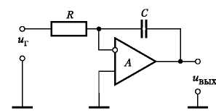

Рисунок 4.33 – Интегратор

Дифференциатор (рисунок 4.34) создает выходное напряжение, пропорциональное скорости изменения напряжения источника сигнала. На основании формулы определения емкости и ее включения на рисунке 4.33.
$u_{Г}=\frac{Q}{C}|_{Q=\int{\text{idt}}}=\frac{1}{C}\int{\text{idt}|_{i=−\frac{u_{\text{вых}}}{R}}}=−\frac{1}{\text{RC}}\int{u_{\text{вых}}\text{dt}\text{.}}$ (4.65)
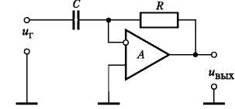

Рисунок 4.34 – Дифференциатор

Продифференцировав выражение (4.65), получаем:
$u_{\text{вых}}=−\text{RC}\frac{{\text{du}}_{Г}}{\text{dt}}\text{.}$ (4.66)
Логарифматор (рисунок 4.35) вырабатывает выходное напряжение u_{вых}, пропорциональное логарифму напряжения источника сигнала и_{Г}.
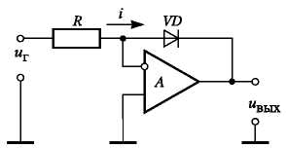

Рисунок 4.35 – Логарифматор

Для этого в схеме на рисунке 4.35 используется вольт-амперная характеристика полупроводникового диода $I=I_{0}e^{U/{ϕ_{Т}}}$, откуда следует, что:
$U=ϕ_{Т}\text{ln}\frac{I}{I_{0}}\text{.}$ (4.67)
Применительно к схеме на рисунке 4.35 формула (4.64) имеет вид:
$−u_{\text{вых}}=ϕ_{T}\text{ln}\frac{I}{I_{0}}|_{I=\frac{u_{Г}}{R}}=ϕ_{T}\text{ln}\frac{u_{Г}}{I_{0}R}=K\text{ln}u_{Г}\text{.}$ (4.68)
В реальных логарифматорах вместо диодов используются транзисторы. Для повышения точности логарифмирования и обеспечения стабильности схемы содержат дополнительные элементы [10].
Антилогарифматор (рисунок 4.36) реализует экспоненциальную зависимость выходного напряжения и_{вых} от напряжения источника сигнала и_{Т}. При положительном и_{Г} через диод течет ток:
$i=I_{0}e^{{u_{Г}}/{ϕ_{T}}},$ (4.69)
а на выходе ОУ появляется напряжение:
$−u_{\text{вых}}=\text{Ri}|_{(3\text{.}\text{66})}={\text{RI}}_{0}e^{{u_{Г}}/{ϕ_{T}}}\text{.}$ (4.70)
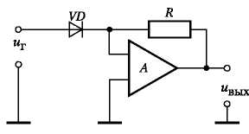

Рисунок 4.36 – Антилогарифматор

Как и в случае логарифматоров, практические схемы антилогарифматоров сложнее показанной на рисунок 4.36 [10].
Перемножитель. Имея возможность получать значения логарифмов сомножителей, можно построить схему перемножителя двух напряжений на основе соотношения:
$$\text{ln}(u_{1}×u_{2})=\text{ln}u_{1}+\text{ln}u_{2}\text{.}$$
Такая схема показана на рисунке 4.37. Логарифмы напряжений u₁ и u₂ суммируются для получения величины, равной $\text{ln}u_{1}+\text{ln}u_{2}=\text{ln}(u_{1}u_{2})$.
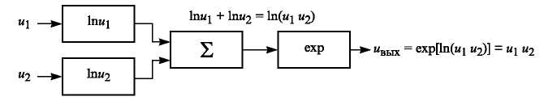
Рисунок 4.37 – Возможная структура перемножителя

Затем для получения произведения u₁u₂ находится антилогарифм от полученной суммы. В результате выходное напряжение:
$u_{\text{вых}}=u_{1}u_{2}$. (4.71)
Выпускаются интегральные микросхемы перемножителей. Двухквадрантные перемножители могут работать только при одной полярности сигналов на одном из входов, а четырехквадрантные — при любой полярности сигналов на обоих входах.
Перемножители используются в схемах модуляторов, демодуляторов, фазовых детекторов, в аналоговых вычислительных устройствах и т. д.
Гиратор — это имитатор катушки индуктивности, реализуемый путем включения RC-цепи в обратную связь с ОУ. Иногда гираторы называют синтезируемыми индуктивностями.
Использование схемы гиратора позволяет реализовать большую индуктивность в небольшом по размерам, легком и недорогом корпусе. Такие «активные катушки индуктивности» могут быть использованы в некоторых классических типах фильтров вместо обычных катушек. Предназначены гираторы для того, чтобы, используя напряжение на конденсаторе, заставить напряжение и ток на входе схемы вести себя подобно напряжению и току в катушке индуктивности.
Основные недостатки гираторов: 1) только немногие из них могут работать на частотах, превышающих несколько килогерц; 2) схемы гираторов, не требующие заземления одного из выводов, очень сложные.

4.14 Усилители мощности

Мощность, потребляемая малосигнальными каскадами от источников питания, невелика, поэтому коэффициент полезного действия каскада играет второстепенную роль. Когда отдаваемая в нагрузку мощность полезного сигнала становится большой, возникает вопрос экономии энергии питания. Для этого прежде всего следует уменьшить мощность, выделяющуюся в самом каскаде. Режим работы апериодического каскада, при котором рабочая точка выбирается на активном участке передаточной вольт-амперной характеристики (рисунок 4.38), является неэкономичным.
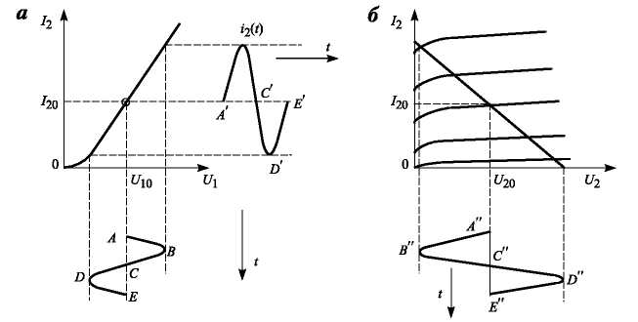
Рисунок 4.38 – Режим А биполярного транзистора: положение рабочей точки на передаточной ВАХ (а) и на выходных статических
характеристиках (б)

Потребляемая схемой мощность P = U₂₀ I₂₀ постоянна и не зависит от величины входного сигнала и нагрузки, пока схема не перегружена. Коэффициент полезного действия $η$ определяется как отношение максимальной мощности в нагрузке к потребляемой мощности от источника питания; для описанного здесь режима $η=6,\text{25}\text{\%}$. Такой режим активного элемента называется режимом А. Каскад становится существенно более экономичным, если рабочую точку расположить в самом начале передаточной вольт-амперной характеристики активного элемента (рисунок 4.39). Это так называемый режим В. Мощность, выделяемая в каскаде, работающем в режиме В, при отсутствии сигнала мала. Однако в этом случае каскад способен усилить сигналы только одной полярности или только одну полуволну синусоидального сигнала. Чтобы полностью усилить сигнал, применяют двухтактные схемы, в которых положительные составляющие сигнала усиливаются одним активным элементом, а отрицательные – другим. В нагрузке R_{H} эти усиленные компоненты складываются таким образом, что восстанавливается первоначальная форма сигнала. На рисунке 4.39, а показана принципиальная схема усилителя мощности – двухтактный эмиттерный повторитель на комплементарной паре транзисторов.
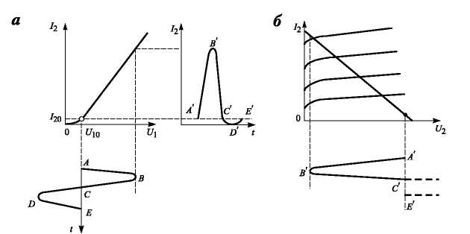
Рисунок 4.39 – Режим В биполярного транзистора: положение рабочей точки на передаточной ВАХ (а) и на выходных статических
характеристиках (б)

Комплементарной (т. е. взаимодополняющей) называют пару транзисторов, имеющих очень близкие характеристики и противоположные структуры (п – р-п- и р – п – р -, п-и р-каналы). Работа схемы иллюстрируется графиками на рисунке 4.40, б.

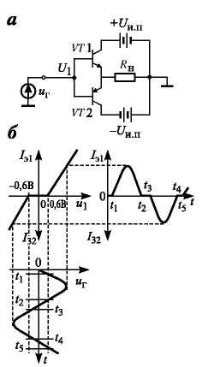
Рисунок 4.40 – Схема простейшего двухтактного повторителя напряжения на комплементарной паре транзисторов (а)
и графики ее работы (б)
Транзистор VT1 открывается при положительных значениях сигнала, а транзистор VT2 — при отрицательных. При нулевом входном напряжении оба транзистора закрыты и от источника питания энергия не потребляется.
Схеме в режиме В присущи так называемые переходные искажения (ступеньки 0 – t₁, t₂ – t₃, t₄ – t₅ на рисунке 4.40, б), обусловленные тем, что при входном напряжении, меньшем 0,6 В, кремниевые биполярные транзисторы практически закрыты. Для устранения этих искажений транзисторы двухтактного каскада нужно приоткрыть в состоянии покоя, т. е. при отсутствии усиливаемого сигнала. Такой режим работы усилителя называют двухтактным режимом АВ. Напряжение смещения обычно получают включением между базами транзисторов диодов (VD1 и VD2 рисунок 4.41).

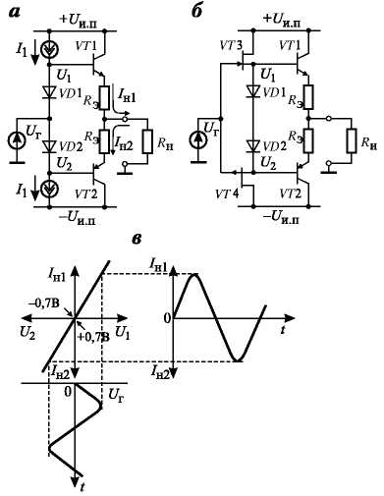

Рисунок 4.41 – Схема двухтактного каскада в режиме АВ, задаваемом с помощью диодов (а); то же с полевыми транзисторами в качестве
источников тока (б); графики, иллюстрирующие работу схемы (в)

В режиме АВ при постоянных напряжениях смещения на базах U₁, U₂ увеличение температуры приводит к возрастанию тока покоя транзисторов, что в свою очередь вызывает еще большее нагревание транзисторов. Этот эффект называется термической положительной обратной связью, и без принятия специальных мер транзисторы могут перегреться и разрушиться. Частично компенсировать термическую положительную обратную связь можно, размещая диоды смещения на корпусах транзисторов. Дополнительно в эмиттерные цепи транзисторов включают резисторы R_{Э}, (рисунок 4.41, а, б), создающие отрицательную обратную связь по току. Стабилизирующее действие этой связи возрастает с увеличением R₃, однако при этом снижается отдаваемая в нагрузку мощность.
Малое выходное сопротивление усилителей мощности создает опасность разрушения транзисторов при коротком замыкании (R_{H} = 0). Поэтому применяют схемы защиты, ограничивающие максимальный выходной ток. Один из вариантов схемы защиты выходного каскада от перегрузки приведен на рисунке 4.42. Если из-за возрастания выходного тока I_{вых} падение напряжения на резисторах R₃ превысит значение 0,6 В, то транзисторы VT5 и VT6 откроются и предотвратят дальнейшее увеличение тока транзисторов VT1 и VT2.

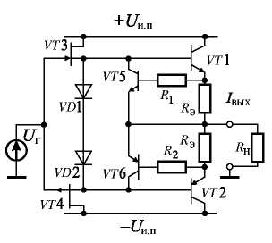

Рисунок 4.42 – Схема выходного каскада с защитой от перегрузки

4.15 Активные фильтры

Активные фильтры строятся на основе операционных усилителей и пассивных RС-фильтров. Отличные характеристики и невысокая стоимость активных фильтров в диапазоне частот от 0 до 100 кГц делают их особенно удобными для применения. Наиболее оптимальными схемами активных фильтров являются схемы на повторителях и схемы с многопетлевой обратной связью.
Рассмотрим основные свойства активных фильтров на примере широко распространенной схемы фильтра нижних частот (ФНЧ) на повторителе (рисунок 4.43). Каскадное соединение этих схем образует фильтры высоких порядков. При изложении принципа построения аппроксимирующих функций фильтров как основу обычно используют ФНЧ.
Несмотря на то, что простейшим выражением для описания характеристик фильтра является комплексная форма передаточной функции А(jf)/[В(jf)], при расчетах целесообразнее оказывается представление в виде квадрата АЧХ A²(f).
Рисунок 4.43 – Схема ФНЧ на повторителе

В реальных фильтрах между полосой пропускания и полосой подавления имеется переходная область, причем границы раздела являются в какой-то степени произвольными. Желательно, чтобы передаточная функция фильтра соответствовала определенным математическим функциям, например полиномам Баттерворта или Чебышева. Тогда при конкретном применении фильтра его амплитудно- и фазо-частотная характеристики (АЧХ и ФЧХ) оказываются в определенном смысле оптимальными.
Фильтр нижних частот Баттерворта имеет квадратичную АЧХ, описываемую уравнением:
$A^{2}(f)=\frac{1}{1+(f/{f_{\text{cp}}})^{2n}},$ (4.72)
где ƒ_{cp} − частота среза на уровне – 3 дБ; n — порядок фильтра (число полюсов).
АЧХ этого фильтра (рисунок 4.44) максимально плоская (равномерная) в пределах полосы пропускания.
Наклон переходного участка характеристики равен 6 дБ/октава на полюс. Фазо-частотная характеристика фильтра Баттерворта нелинейна, поэтому его переходная характеристика имеет выброс. Используется фильтр Баттерворта в тех случаях, когда желательно иметь одинаковый коэффициент передачи на всех частотах в полосе пропускания.
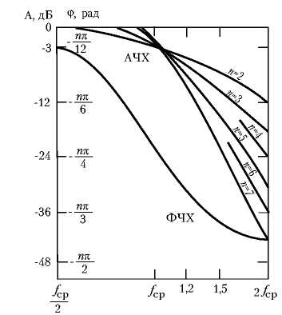
Рисунок 4.44 − Частотные характеристики ФНЧ Баттерворта

Фильтр Бесселя имеет линейную фазо-частотную характеристику (рисунок 4.45), поэтому на его переходной характеристике почти отсутствует выброс. Это свойство делает фильтр Бесселя наиболее пригодным для фильтрации прямоугольных колебаний без изменения формы. АЧХ фильтра Бесселя аппроксимируется гауссовой функцией, ее наклон на переходном участке менее 6дБ/октава на полюс. Частота среза фильтра Бесселя определяется как частота, на которой запаздывание по фазе равно половине запаздывания, максимально возможного для данного фильтра. Эта частота меняется при изменении числа полюсов фильтра, она не равна частоте фильтра на уровне – 3 дБ.
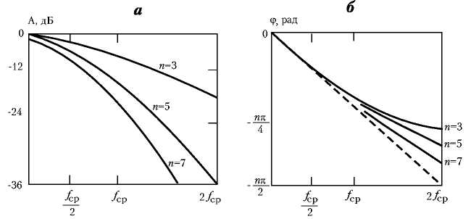
Рисунок 4.45 – Амплитудно-частотная (а) и фазо-частотная (б)
характеристики ФНЧ Бесселя

Фильтр Чебышева имеет АЧХ с волнообразными зубцами в полосе пропускания и равномерную в полосе подавления (рисунок 4.46), количество зубцов характеристики в полосе пропускания тем больше, чем выше порядок фильтра. Амплитуда этих зубцов может быть задана при проектировании фильтра и обычно устанавливается на уровне 0,5; 1; 2 или 3 дБ. Увеличение допустимой амплитуды зубцов позволяет получить более крутой наклон АЧХ на переходном участке, который может превышать
6 дБ/октава на один полюс. Фильтр Чебышева оказывается полезным в тех случаях, когда нужен очень крутой наклон АЧХ.
Если в схеме на рисунке 4.43 резисторы заменить конденсаторами, а конденсаторы резисторами с соответственно равными по модулю значениями сопротивлений на частоте среза, то получится ФВЧ того же качества по классификации. Характеристики активного фильтра определяются не принципиальной схемой, а величинами сопротивлений резисторов и емкостей конденсатов. Например, ФНЧ на повторителе (рисунок 4.43) для частоты среза $ω_{\text{ср}}$ =1 рад/с может быть фильтром:
− Бесселя при R₁ = R₂ = 1 0м; C₁ = 0,9066Ф; С₂ = 0б6799Ф;
− Баттерворта при R₁ = R₂ = 1 0м; C₁ = 1,414Ф; C₂ = 0,7071Ф.
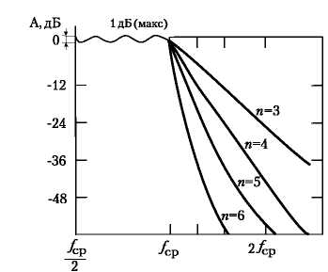
Рисунок 4.46 – Амплитудно-частотная характеристика ФНЧ Чебышева с неравномерностью 1 дБ в полосе пропускания

Чебышева с неравномерностью характеристики в полосе пропускания:
а) 0,1дБ при R₁ = R₂ = 1 0м; C₁ = 1,638 Ф; C₂ = 0,6955Ф;
б) 1дБ при R₁ = R₂ = 1 0м; C₁ = 2,218 Ф; C₂ = 0,6061Ф;
в) 3дБ при R₁ = R₂ = 1 0м; C₁ = 3,103 Ф; C₂ = 0,4458Ф.
Емкости фильтра пересчитываются по частоте делением величин емкостей, нормированных для $ω_{\text{ср}}$= 1 рад/с, делением па частоту среза в рад/с ($2π\int{\text{кГц}}$); компоненты фильтра пересчитываются умножением величин сопротивлений на подходящий коэффициент (например, 10⁴) и делением величин емкостей на тот же коэффициент [11]. Проектированием активных фильтров обычно занимаются специалисты, однако спроектировать нужный фильтр может любой инженер, пользуясь уже опубликованными, например [11], рекомендациями.

Контрольные задания и вопросы
- При каких условиях на биполярном транзисторе можно построить линейный усилитель напряжения?
- Объясните назначение цепочки R_{э}C_{э} в схеме на рисунке 4.5, а.
- Что такое «токовое зеркало»?
- Поясните назначение всех элементов схемы усилителя на рисунке 4.7, б.
- Что такое «эффект Миллера»?
- Напишите формулу, связывающую коэффициент усиления усилителя с обратной связью с коэффициентом усиления прямого канала и коэффициентом обратной связи.
- Назовите основные типы обратной связи в усилителях и укажите, как они влияют на входное и выходное сопротивление.
- Что такое «эмиттерный повторитель»?
- Когда возникает потребность в эмиттерном повторителе на составном транзисторе?
- Назовите два способа построения схем источника стабильного тока.
- Что такое «дифференциальный усилитель» и какие его основные характеристики?
- Дайте определение понятия «идеальный операционный усилитель».
- После прочтения соответствующего фрагмента самостоятельно выведите формулу для коэффициента усиления измерительного усилителя на трех ОУ (схема на рисунке 4.30, б).
- Назовите функциональные устройства, которые могут быть построены на основе ОУ.
- Объясните работу схемы на рисунке 4.41.
- Что такое «активные фильтры» и как они классифицируются?

